Θεμα 4^{ο}
4.1 Στο παρακάτω σχήμα φαίνεται ένα αναλογικό όργανο μέτρησης της πίεσης, που έχετε στο συνεργείο σας.
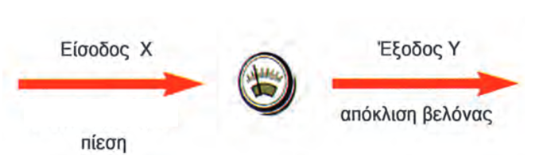
α. Να βρείτε την ευαισθησία του οργάνου αν η είσοδος μεταβάλλεται κατά 1,8 bar και η απόκλιση της βελόνας είναι 18 γραμμές. (Μονάδες 5)
β. Να εξηγήσετε τι σημαίνει βαθμός ανάλυσης κλίμακας. (Μονάδες 5)
Μονάδες 10

4.2 Στο συνεργείο που δουλεύετε σας φέρνει ένας πελάτης σας το αυτοκίνητό του, το οποίο παρουσιάζει πρόβλημα κατά την εκκίνηση.
α. Ποιες ερωτήσεις θα πρέπει να θέσετε στον πελάτη ώστε να ενημερωθείτε σχετικά με τη βλάβη και πώς λέγεται το ερωτηματολόγιο αυτό; (Μονάδες 7)

β. Να εξηγήσετε στο βοηθό σας το λόγο για τον οποίο είναι απαραίτητη η εξομοίωση των συμπτωμάτων της βλάβης. Δώστε ένα παράδειγμα εξομοίωσης της βλάβης. (Μονάδες 5)

γ. Τι σημαίνει ‘επιβεβαίωση της βλάβης’; (Μονάδες 3)
Μονάδες 15

